证明题

（据wy所言，考试的证明题都是上课讲过的）

1.李雅普诺夫稳定



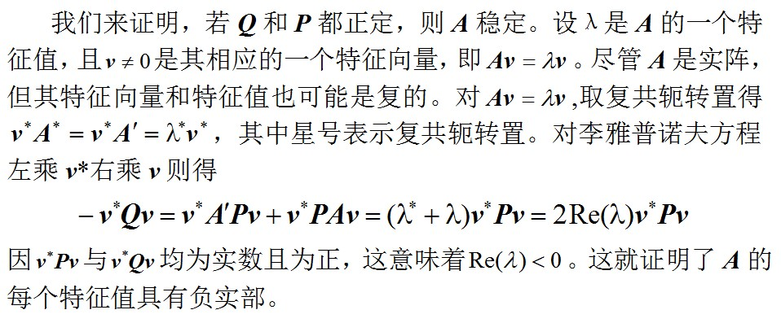

2.

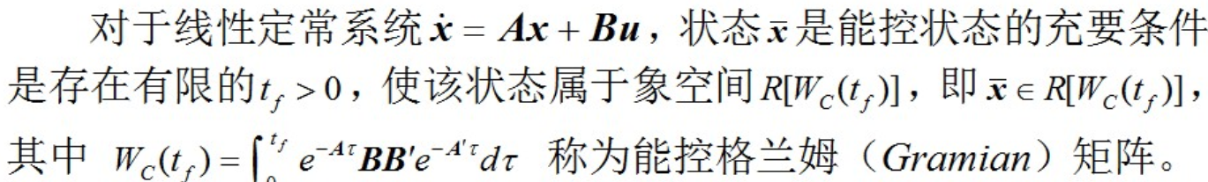

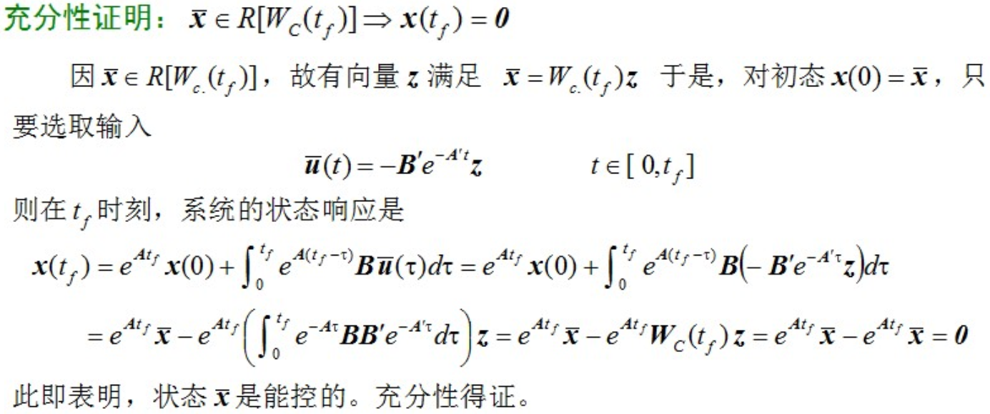

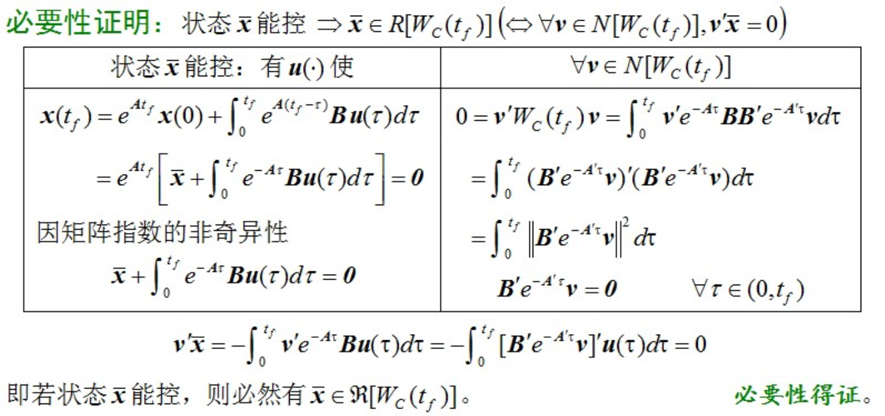

3. （选）



充分性：

能控，等价于证明 $x\left(t_{f}\right)=0$

由于 $x\left(0\right)=\overline{x}$，则：

$$x\left(t_{f}\right)=0 ⟺ \overline{x}=-\int_{0}^{t_{f}}{e^{-Aτ}Bu\left(t-τ\right)dτ}$$

由于 $W_{C}(t_{f})$ 非奇异

令 $u\left(t\right)=-{\left(e^{-Aτ}B\right)}^{*}W_{C}^{-1}(t_{f})\overline{x}$

代入，

$$-\int_{0}^{t_{f}}{e^{-Aτ}Bu\left(t-τ\right)dτ}=\int_{0}^{t_{f}}{e^{-Aτ}B{\left(e^{-Aτ}B\right)}^{*}dτ}*W_{C}^{-1}\left(t_{f}\right)\overline{x}=x$$

得证

必要性：

假设系统完全能控时 $e^{-Aτ}B$ 有n行线性相关

那么

$$∃α≠0 st. αe^{-Aτ}B=0$$

令 $x\left(0\right)=-α^{*}$

由能控性， $α^{*}=-\int_{0}^{t_{f}}{e^{-Aτ}Bu\left(t-τ\right)dτ}$

$$αα^{*}=-\int_{0}^{t_{f}}{αe^{-Aτ}Bu\left(t-τ\right)dτ}=0$$

这与 $α≠0$ 矛盾。

因此 $e^{-Aτ}B$ 有n行线性无关，而这与 $W_{C}(t_{f})$ 非奇异等价。

**补充： $F\left(t\right)=e^{-Aτ}B$，则 $F(t)$ 行向量线性无关等价于 $F(t)$ 的格兰姆矩阵 $W_{C}(t_{f})$ 非奇异

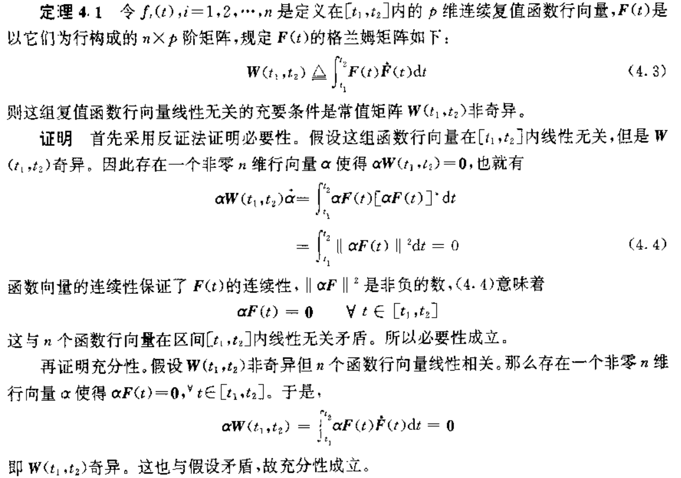

4.

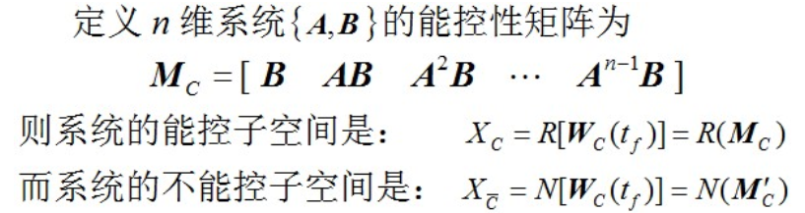

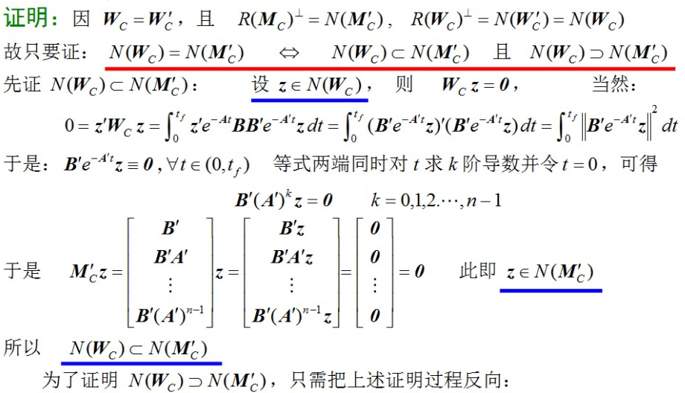

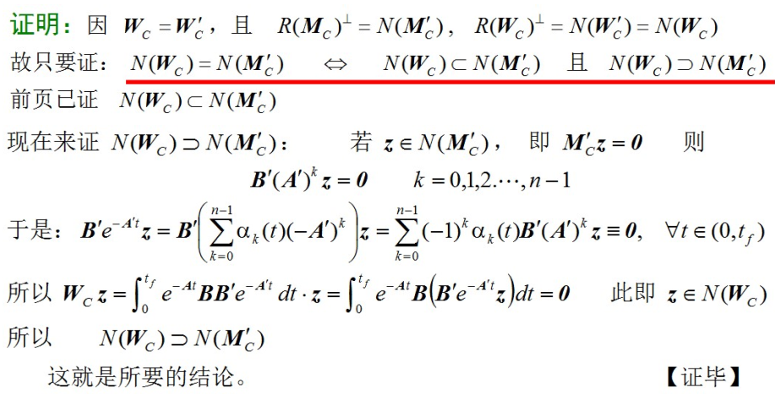

**放宽的证明：

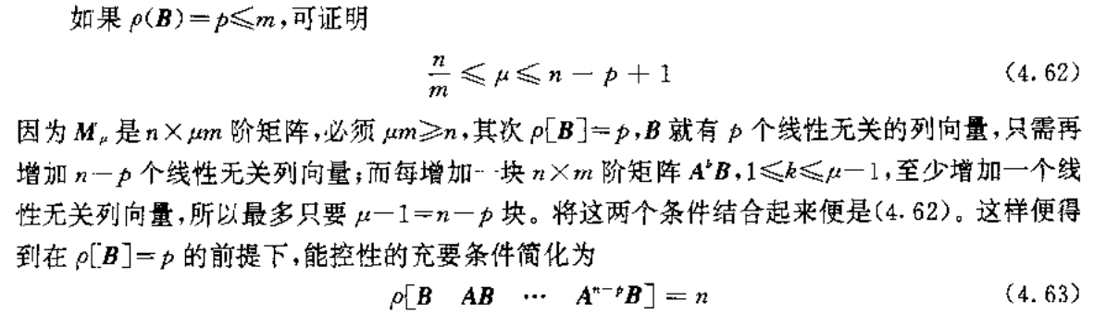

5.线性变换不改变能控性。

证明：等价证明线性变换前后不改变 $W_{C}(t_{f})$ 的奇异性

作线性变换 $x=Q\overline{x}$

（等价于 $e^{-Q^{-1}AQτ}*Q^{-1}B=Q^{-1}e^{-Aτ}B$ 的n行线性相关性不变，以下过程同样可以类似证明）

由能控性判据证明，即

$$rank\left[B AB … A^{n-1}B\right]=rank\left[Q^{-1}B Q^{-1}AB … Q^{-1}A^{n-1}B\right]$$

即：

$$rank\left(M_{C}\right)=rank\left(Q^{-1}M_{C}\right)$$

这是显然的，因为：

由于 $Q$ 可逆，对这n个行向量 $\left\{\begin{matrix}β_{1} \\ \begin{matrix}β_{2} \\ … \\ β_{n}\end{matrix}\end{matrix}\right\}$ 作线性变换获得

$$\left\{\begin{matrix}γ_{1} \\ \begin{matrix}γ_{2} \\ … \\ γ_{n}\end{matrix}\end{matrix}\right\}=\left\{\begin{matrix}\sum_{i=1}^{n}{{α_{1i}β}_{i}} \\ \begin{matrix}\sum_{i=1}^{n}{{α_{2i}β}_{i}} \\ … \\ \sum_{i=1}^{n}{{α_{ni}β}_{i}}\end{matrix}\end{matrix}\right\}$$

若 $M_{C}$ 原本n行线性相关，那么新的 $\left\{\begin{matrix}γ_{1} \\ \begin{matrix}γ_{2} \\ … \\ γ_{n}\end{matrix}\end{matrix}\right\}$ 将仍然线性相关，否则若线性无关，即

$$\sum_{i=1}^{n}{{k_{i}γ}_{i}}=0 ⟹ \sum_{i=1}^{n}{k_{i}^{`}β_{i}}=0$$

与 $\left\{\begin{matrix}β_{1} \\ \begin{matrix}β_{2} \\ … \\ β_{n}\end{matrix}\end{matrix}\right\}$ 线性相关矛盾！

同样，若 $M_{C}$ 原本n行线性无关，可以类似反证证明新的 $\left\{\begin{matrix}γ_{1} \\ \begin{matrix}γ_{2} \\ … \\ γ_{n}\end{matrix}\end{matrix}\right\}$ 将仍然线性无关

6.单输入系统能控的充要条件是：存在一个线性变换，可将系统变换为能控标准型系统。

（构造性证明）

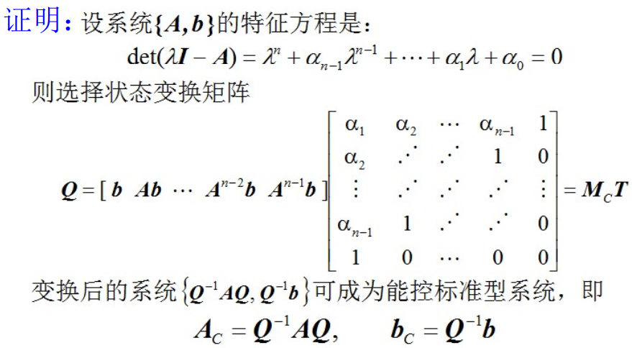

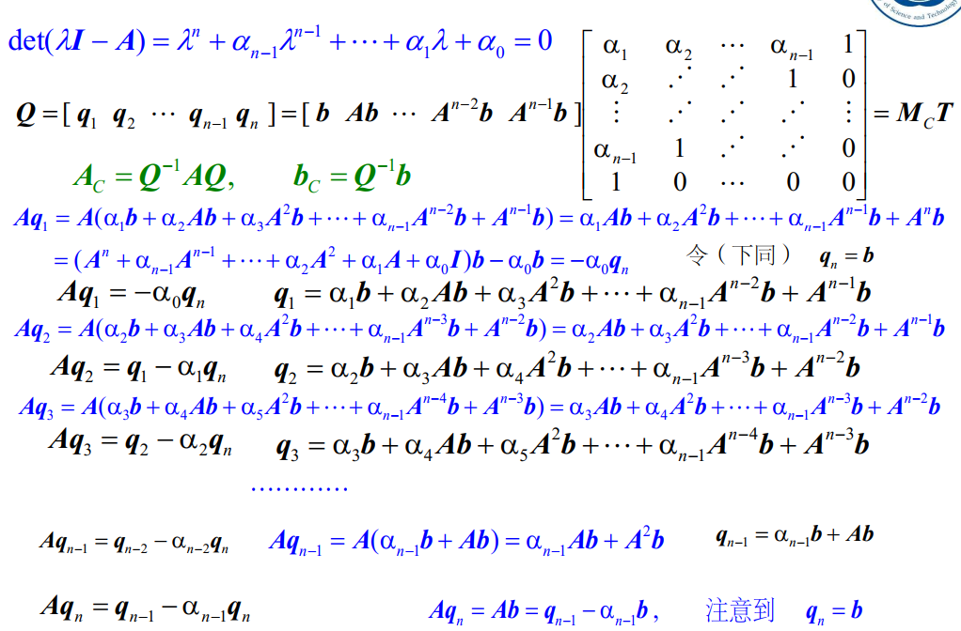

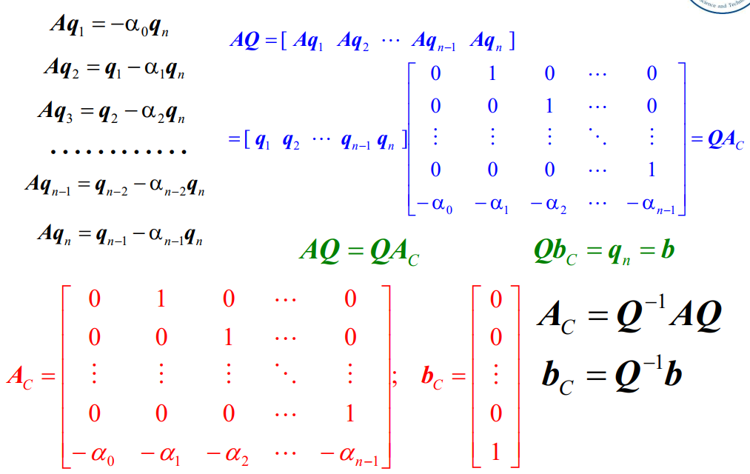

7. 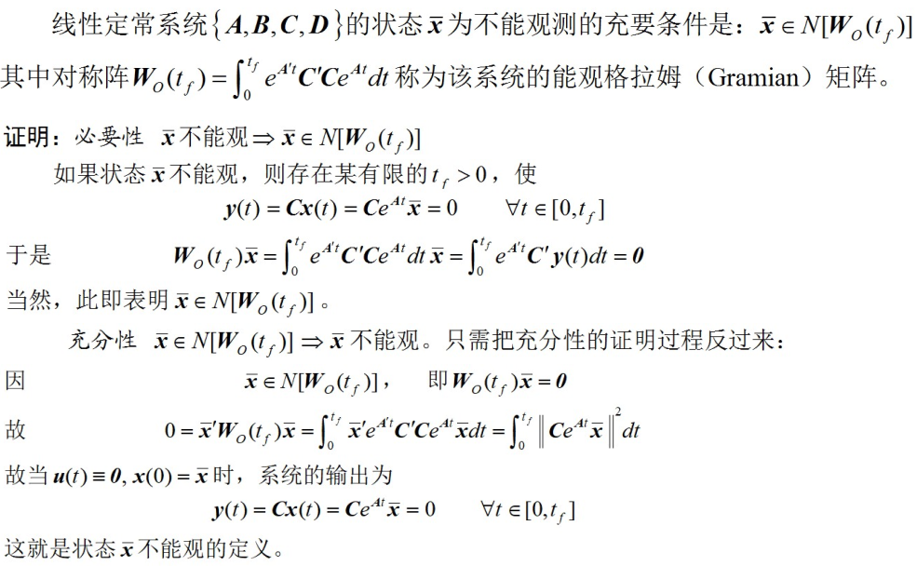

8.陈述对偶系统的描述，并证明对偶性定理

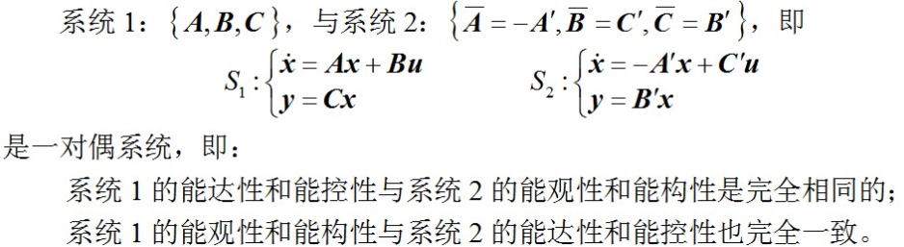

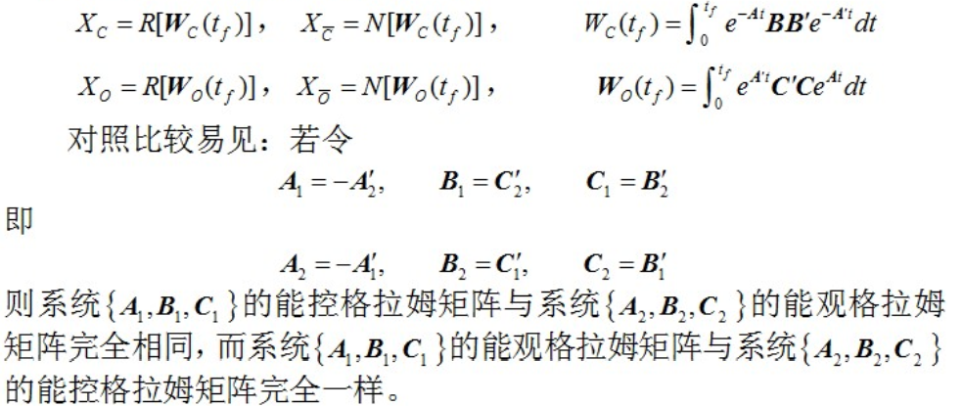

9.

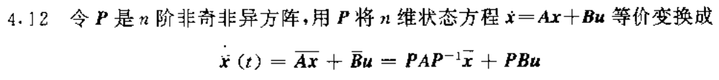

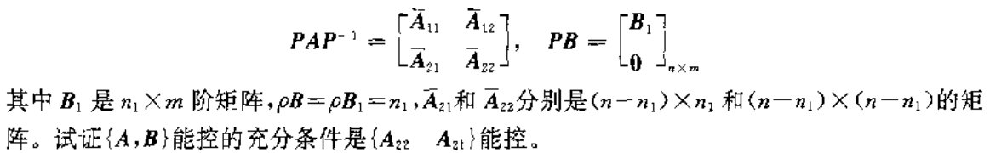

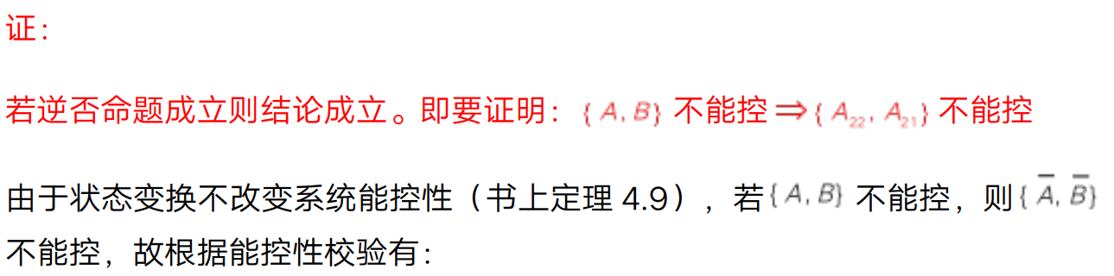

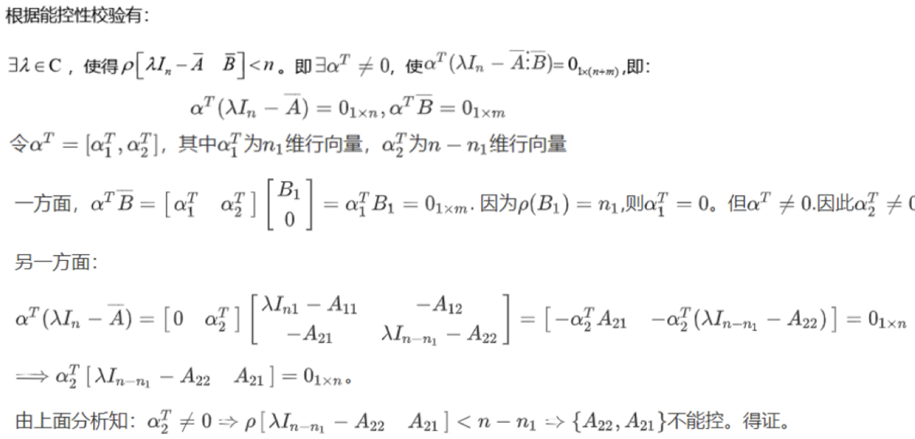

10.

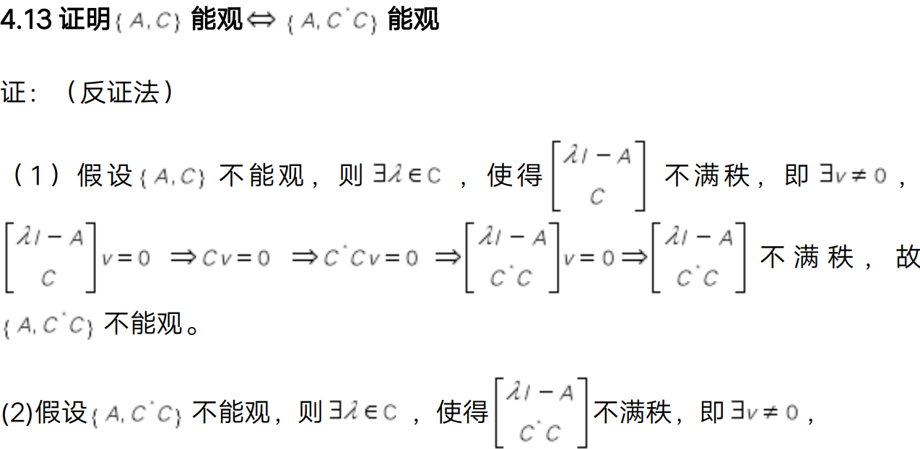



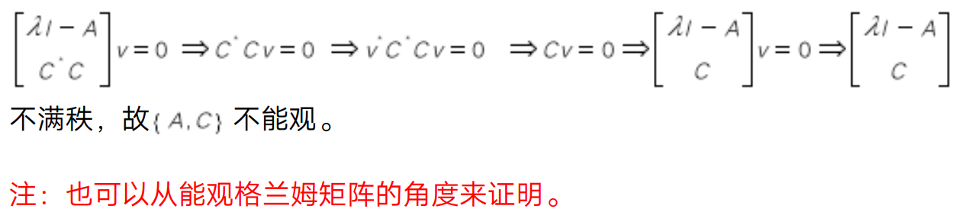

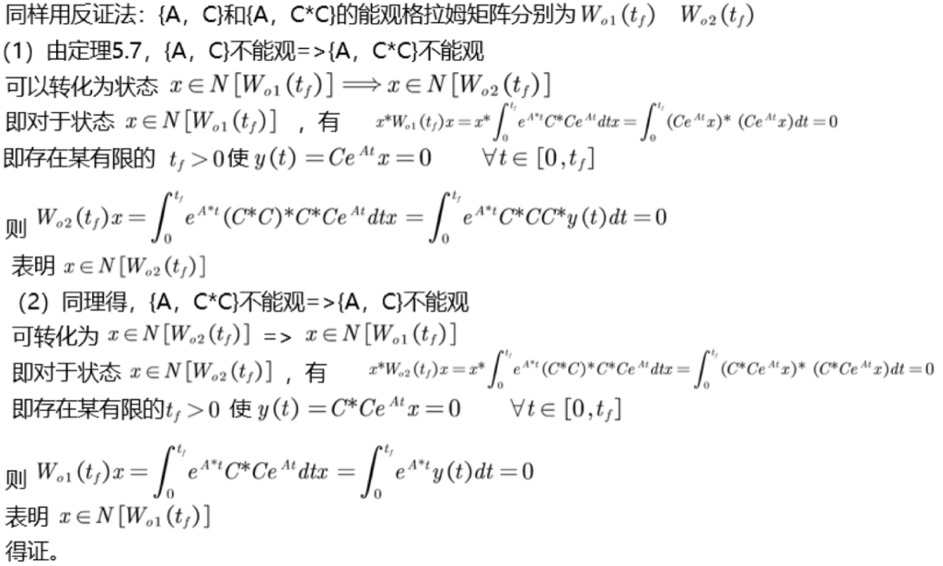

11.

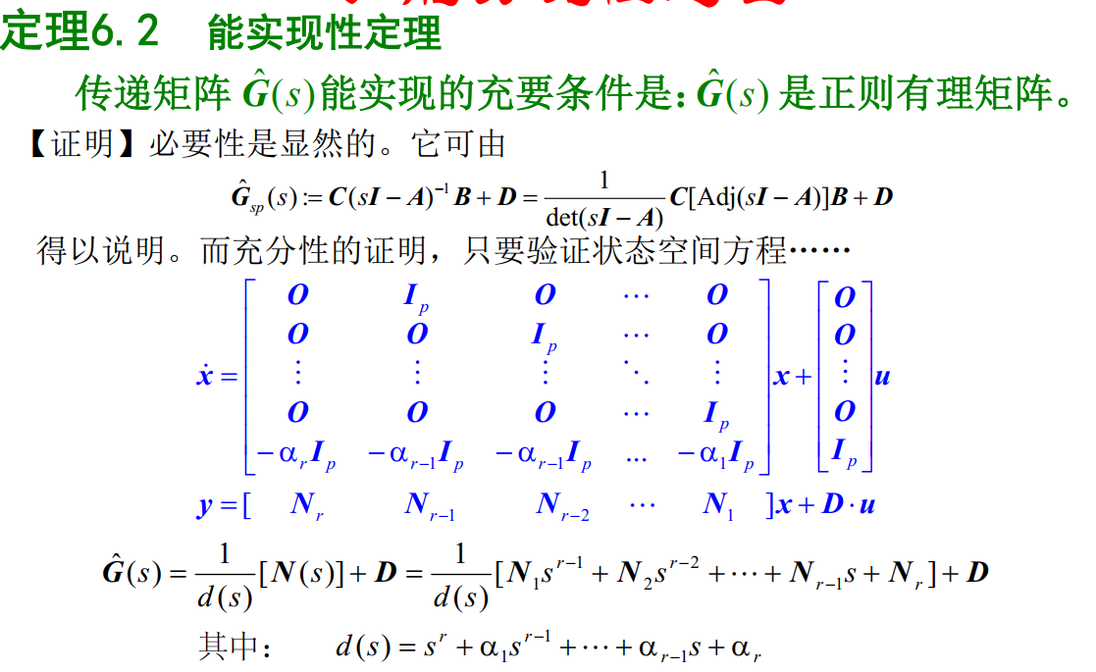

12.状态反馈不改变能控性

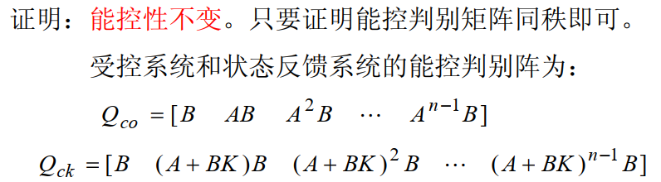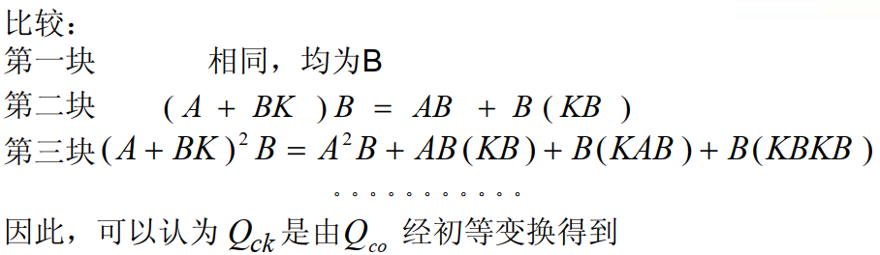

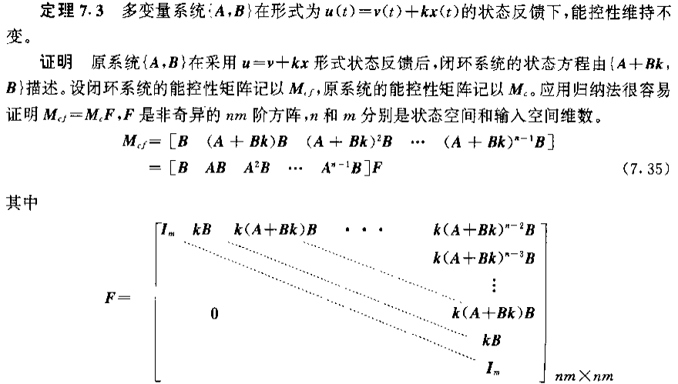

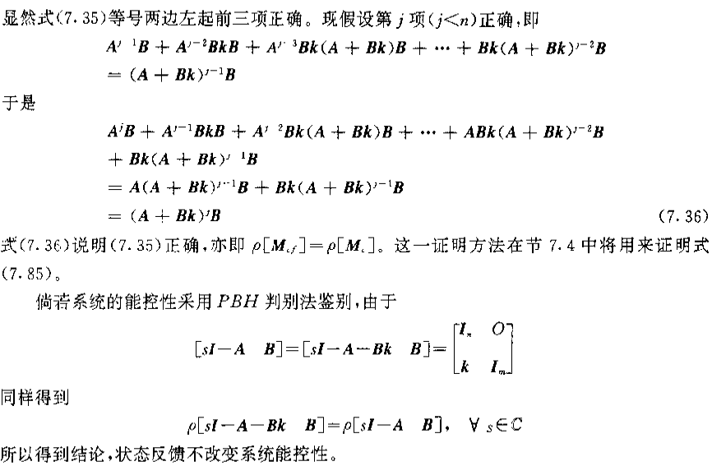

13.状态反馈不改变零点

证明： 以单输入单输出系统为例。

系统传递函数 $G（s）=\frac{β_{n-1}s^{n-1}+β_{n-2}s^{n-2}+…+β_{0}}{s^{n}+α_{n-1}s^{n-1}+…+α_{1}s+α_{0}}$

系统能控，则对该系统总是存在线性变换, 使其能以能控标准型实现：

$\dot{X}$ =AX+bu，

Y=cx

其中：

A= $\left[\begin{matrix}0 1 & 0 ⋯ & 0 \\ ⋮ & ⋱ & ⋮ \\ -α_{0} -α_{1} & ⋯ & -α_{n-1}\end{matrix}\right]$, b= $\left[\begin{matrix}0 \\ ⋮ \\ 1\end{matrix}\right]$, c= $\left[β_{0}…β_{n-1}\right]$

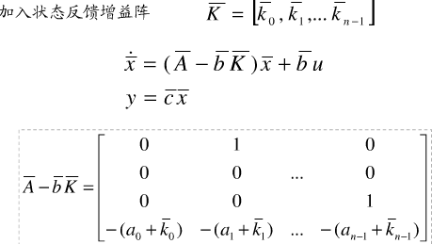

而 $\overline{b}=b, \overline{c}=c$, 即可反推出相应的传递函数中分子系统并未改变，

因而系统的零点并不因为状态反馈而改变。

注意：应当考虑系统不能控的情况。

若系统不能控，作能控性分解后分析。

14.证明：状态反馈极点配置定理及其条件

（证明：不能控系统进行状态反馈极点时，能改变能控子空间的极点，无法改变不能控子空间的极点）

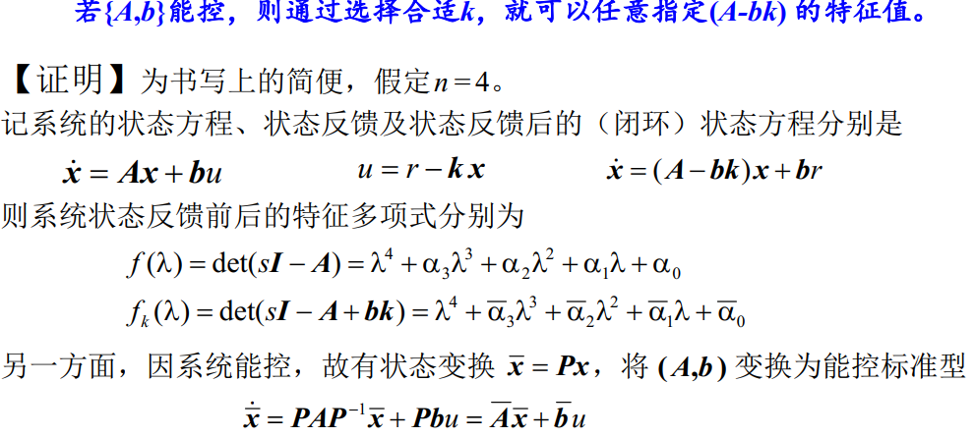

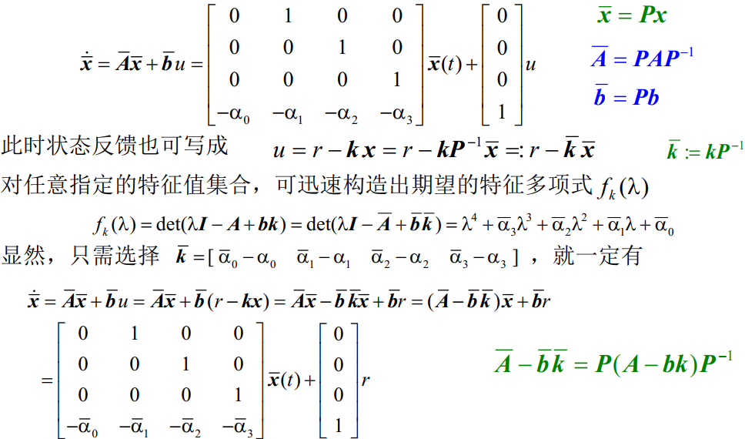

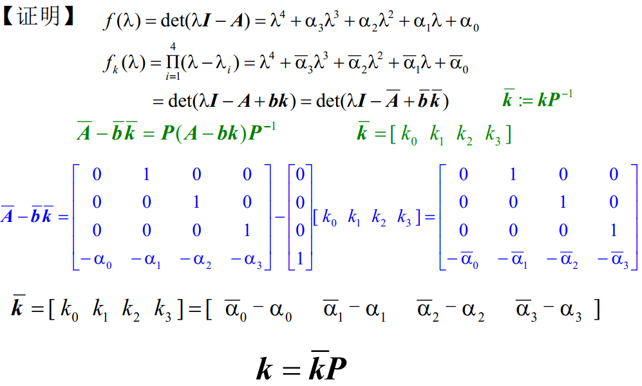

15. 渐近状态观测器存在的充要条件是系统能检测。

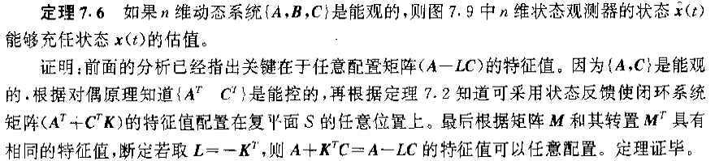

16.李雅普诺夫方程法构建降维观测器的正确性。

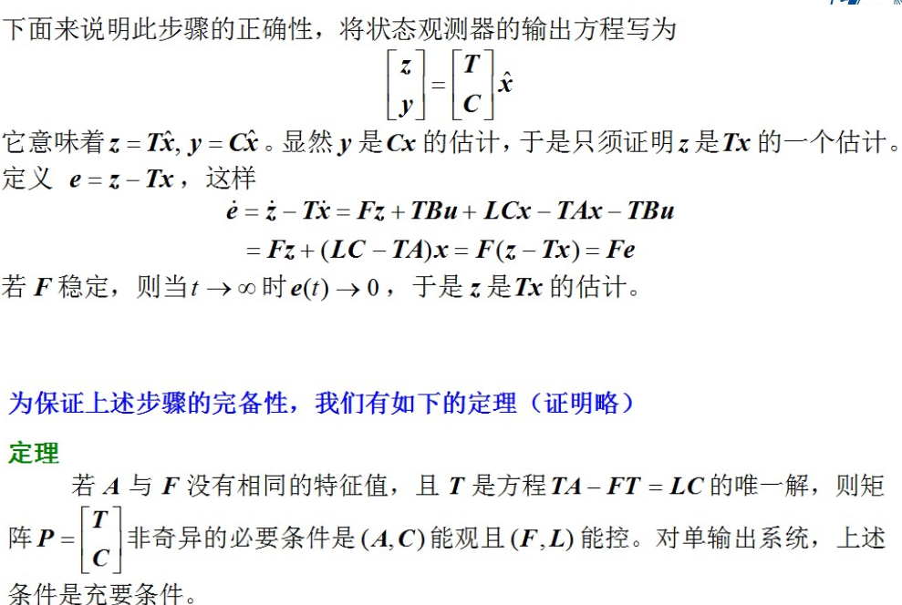

17. 陈述线性定常系统无限时间线性二次型最优调节器的问题、最优解以及最优解存在的条件；并证明：只要最优控制非零，闭环系统一定是渐近稳定的。

对于线性定常系统无限时间线性二次型最优控制问题的描述为：





证明：

该闭环系统渐近稳定，闭环方程为：



证明：因为，所以存在唯一的最优控制

取



由于和Q半正定，所以。（此处已证明，系统必然限界稳定）

（下面用反证法证明）

假设对于非零，有，则有

因为，所以上式（2）可表示为

由于R>0，故应有，因此该线性定常系统的零输入相应为



将（3）代入（1）中有，上式表明

这与矛盾，所以原假设不成立，所以闭环系统式渐近稳定的。

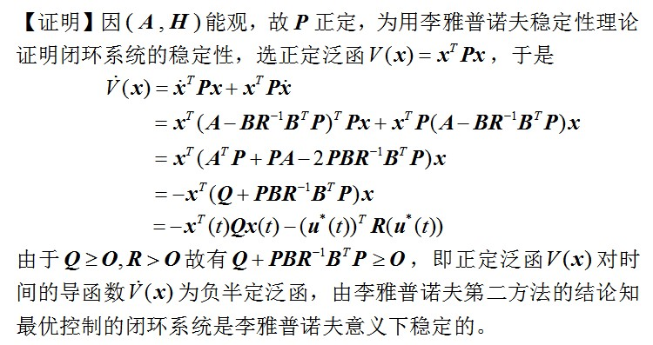

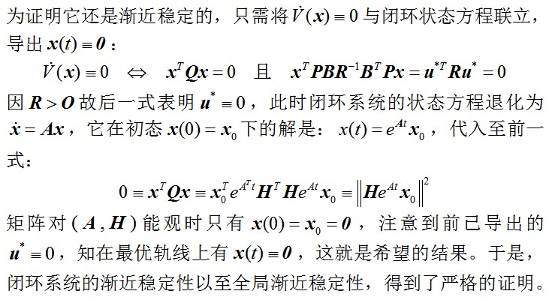

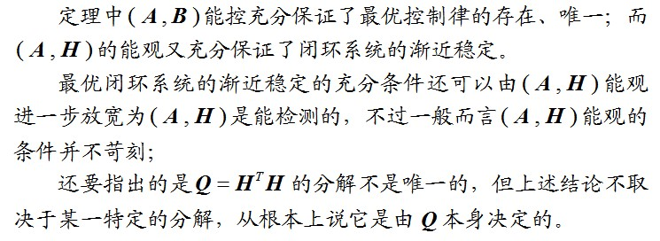

18.极小值问题的描述：

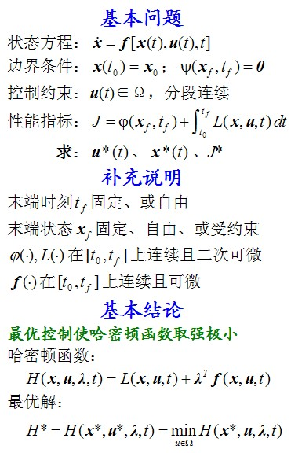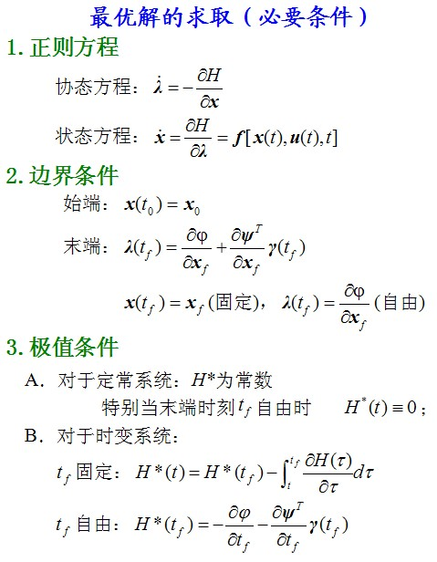

19. 陈述线性定常系统、无限时间二次型性能指标、控制无约束的最优调节器问题，最优解以及最优解存在的条件。

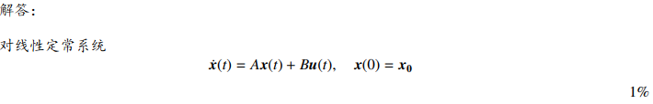

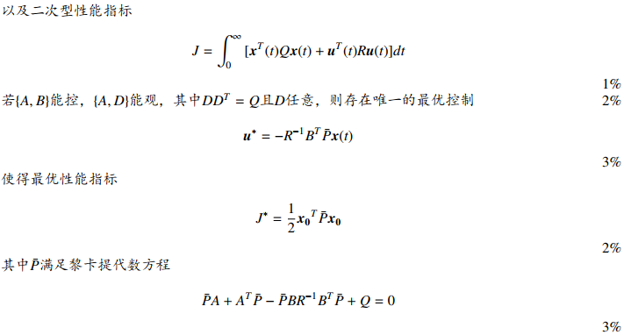

19.

